國立苗栗高級商業職業學校110學年度第一學期
穩定就學輔導計畫.學生自我成長課程
<綠療癒-植感生活>工作坊
◎時間：111年01月24日(星期一)9：00~17：00
◎地點：生涯規劃教室教室
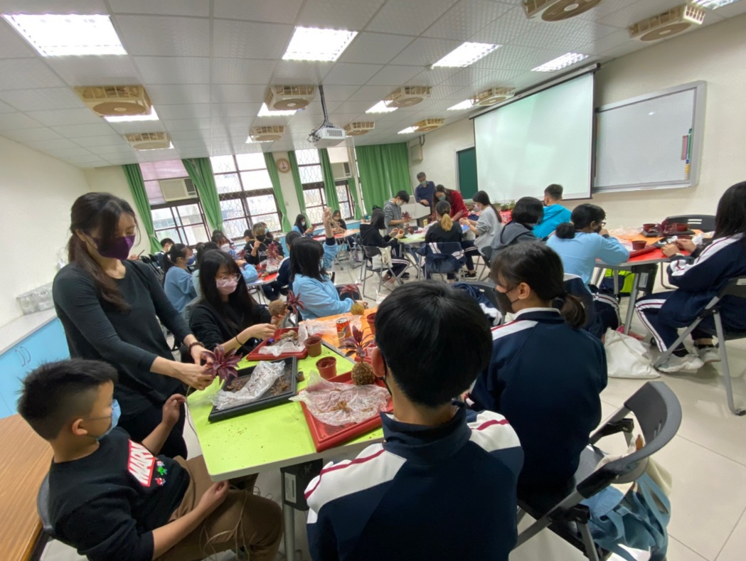
講師群協助指導同學一些細節
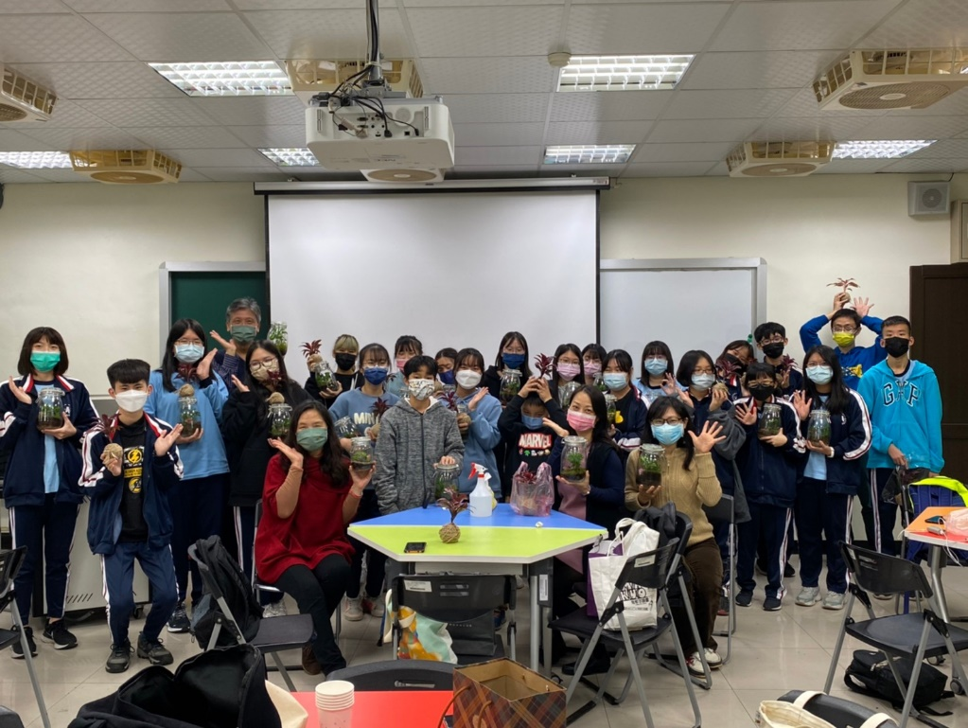
活動圓滿結束，大家歡樂大合照

